Observaciones para los profesores..

https://ingenieria.uniandes.edu.co/es/noticias/industriales-crean-algoritmo-que-predice-bancarrota

https://repositorio.uniandes.edu.co/bitstream/handle/1992/62331/9261.pdf?sequence=1&isAllowed=y

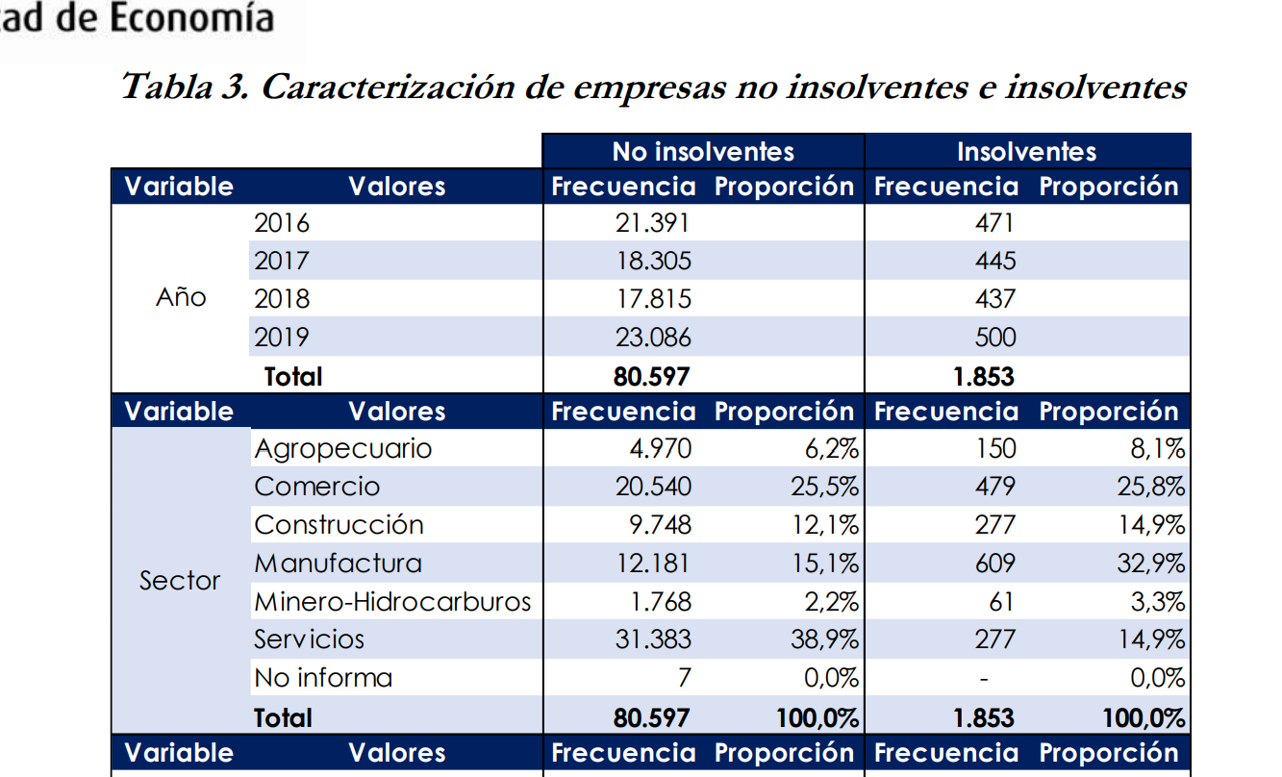
asd
asd
que se imputó?

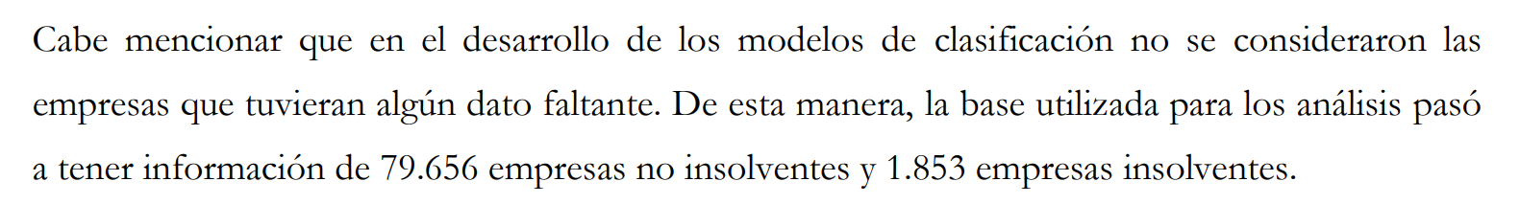

Usaron imputación con random forest la pregunta fundamental es la imputación se realizó con la variable pooled?

No tiene sentido hacer cohorte puro porque los ratios ya están en situación de crisis!

La base de datos también la partieron, 70% de entrenamiento y 70% de prueba

La descripción de la estrategía es pésima!

Para que año tomo el ratio?? no es claro!!!

Lo mas probable es que tenga datos duplicados, no hay una claridad sobre los ratios que se están utilizando dado que los controles no han presentado el evento!

61 empresas

Boosting and esemble methods

Métodos de ensamble!

Un ensamble permite la combinación de varios modelos para predecir..
aparace la diversidad:
Por medio de boostraping, cada modelo tiene parámetros diferentes ya que fue estimado con muestras
diferentes…

El combinador es importante porque es un mecanismo

combinador por voto mayoritario..

Tenemos los siguientes modelos:
Bagging (Boostrap agregation), AdaBoosting(adaptative boosting)

Adaboost es como aprender sobre los mal clasificados iteratiavamente!..

Random Forest

uno de los primeros algoritmos de boosting fue adaboost…

Adaboost es la abreviatura de adaptive Boosting, mejora tomand en consideración los
casos mal etiquetados.

“ aumentando los pesos de los ejemplos incorrectamente clasificados”

--------------------------------------------------------------------------------------------------------------------------------------------------------------------------------------------------------------------------------------------------------VIDEOS para grabar:

Costo marginal, Costo Promedio, relación
Condición de optimización

Crecimiento económico

Information for flow chart…

flow chart

Año 2016 N = 17799
Activas 17215
eteapa preoperativa 76
evento = 508

año 2017 N = 14696
Activas 14035
etapa preoperativa 40
evento = 620

año 2018 N = 14275
Activas 13464
etapa preopeartiva 46
eventoo = 765

Año 2019 N = 19185
Activas 18264
Etapa preoperative 45
evento = 876

Despues de eliminar todos aquellos individuos duplicados y por fechas y demás

-------------------------------------
N = 27210 de los cuales
no bankrupt = 25931
bankrupt = 1279
------------------------------
| Drawing the firms that present the event in 2016 we have
-------------------------------
N = 26702
no bankrupt = 25931
Bankrupt = 771
-------------------------------
|
|
----------------------------------------------------
N = 26, 702 firms
No bankrupt = 25, 931 , Bankrupt = 771
---------------------------------------------------
|
| Firms that have complete information in all variables to modeling
---------------------------------------------------
N = 17613 (No bankrupt = 17285, Bankrupt = 328)
-----------------------------------------------------------
|
| Firms that have valid financial ratios
-----------------------------------------------------------
N = 16806 ( No bankrupt = 16488, Bankrupt = 318)
----------------------------------------------------------

el número de veces que puede aparecer una empresa en la base
